ГКУ Детский Дом-интернат «Южное Бутово»
Департамент социальной защиты населения города Москвы

Кружок «Мастерица»
Мастер-класс
Развивающее пособие
«Волшебное дерево. Времена года»

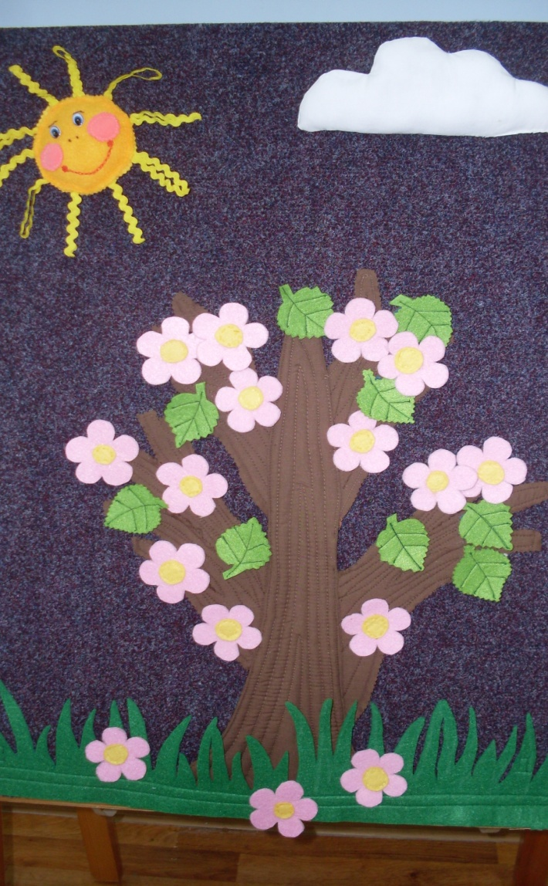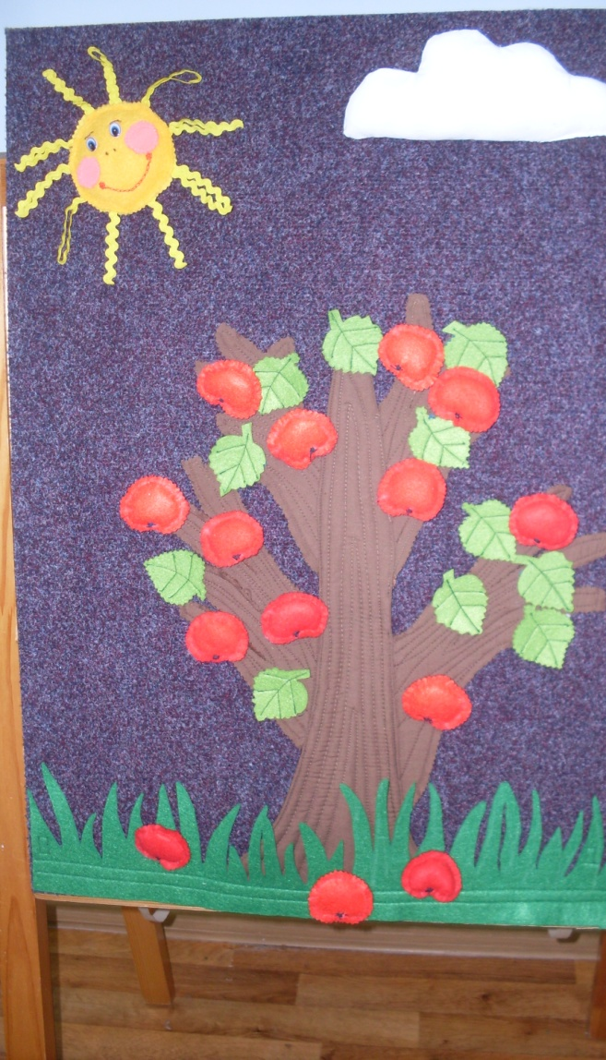
Творческая группа в составе дефектологов: Ельцова И.А., Иванова И Н.,педагог швейного дела Лукьянова М.В.

Мастерская по работе с тканью.

Занятие в швейной мастерской решают такие задачи коррекции у детей, как развитие мелкой моторики, зрительно-моторная координация, концентрация внимания, развитие пространственных представлений и организация продуктивной деятельности. В ходе занятий учащиеся с особенностями в развитии знакомятся с инструментами и материалами для шитья, простейшим способам построения выкроек на основе квадрата, прямоугольника и круга. Обводка выкроек и работа с инструментами (иголкой, ножницами) помогают подготовить руку ребёнка к письму. Учащиеся, которые добиваются наилучших результатов, осваивают работу на электрической швейной машине и посильно участвуют в изготовлении различных изделий: салфетки, прихватки для кухни, чехлы для телефона, новогодние игрушки и многое другое.

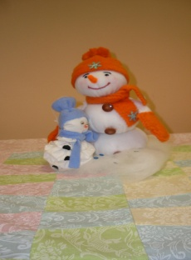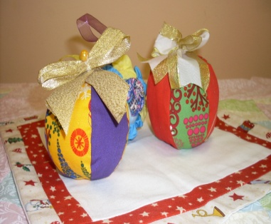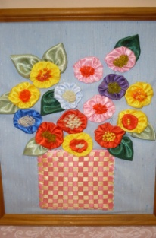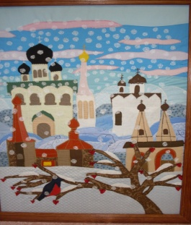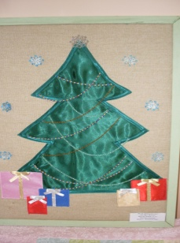

Одним из новых направлений работы в швейной мастерской является изготовление развивающих методических пособий для работы дефектологов. Главное предназначение сенсорных пособий – развитие мелкой моторики у детей, координации и тактильных ощущений. Развивающее пособия помогают сформировать представление о форме, размерах, цвете предметов. А прикосновение к предметам уже дает возможность на ощупь определять их свойства - то есть развивать тактильные ощущения.
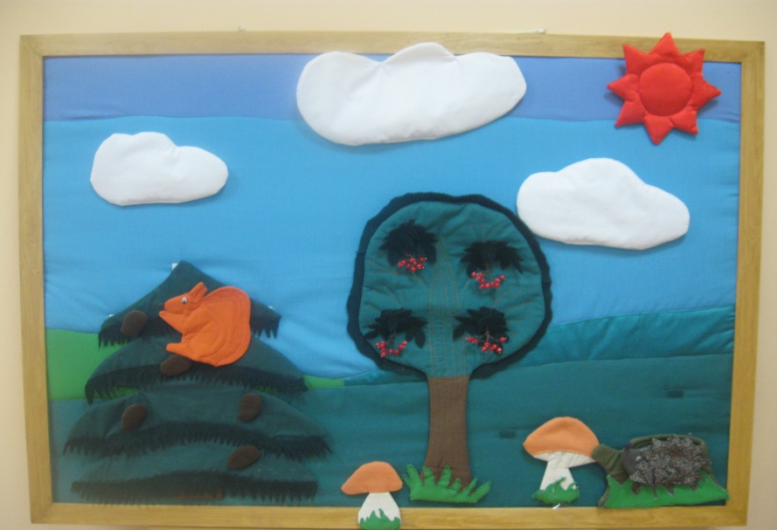

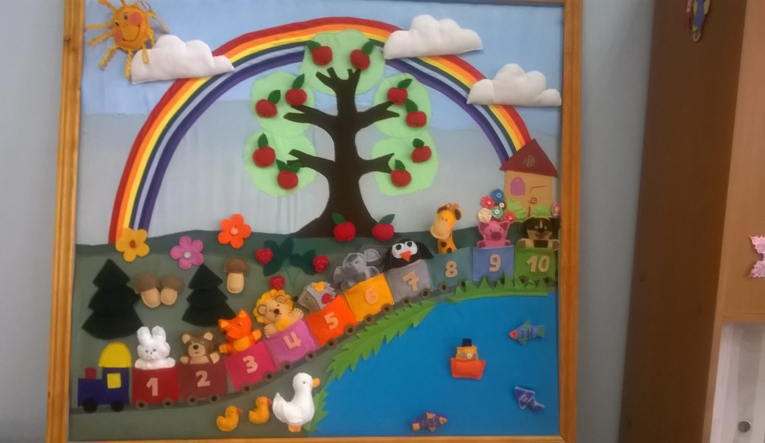

Дидактические развивающие пособия используется:
- на подгрупповых занятиях
- на индивидуальных коррекционных занятиях
- в диагностических целях
- способствует ознакомлению ребенка с предметным миром;
- развивает связную речь и ее лексико-грамматический строй;
- развивает общую моторную координацию и мелкую моторику кистей рук;
- развивает сенсорные навыки и закрепляет знание о сенсорных эталонах
- развивает эмоции в совместной с дефектологом деятельности, способствует психокоррекции;
- помогает в работе над развитием невербальных средств общения.

Для работы нам понадобуется: фетр толщиной 3мм, жёлтый и красный -2мм., липкая лента по30см., сентипон 20 см, нитки.

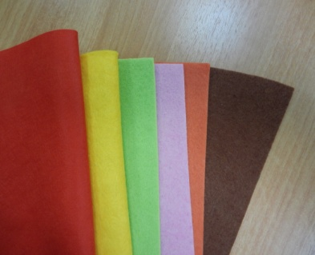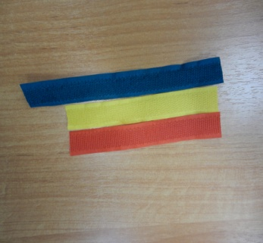
1. Приложить выкройку дерева к коричневому фетру, обвести мелом и вырезать по контуру.
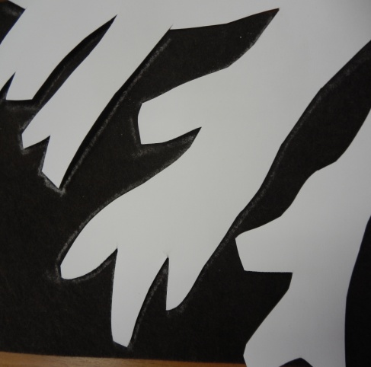

2.Наметить место пришивания липкой ленты.
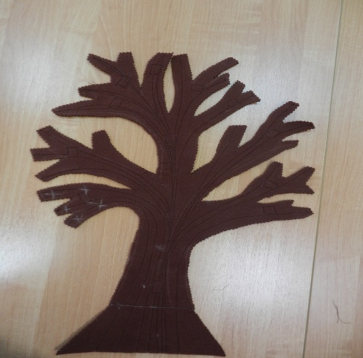

3.Нарезать липкую ленту ппо1 см.
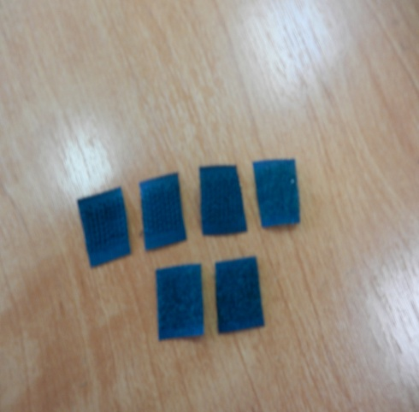

4.С изнаночной стороны дерева пришить жёсткую липкую ленту, если пособие будет крипится на ковролиновом покрытии, а с лицевой стороны мягкую сторону. Липкую ленту можно пришить как на швейной машине, так и вручную швом «через край».

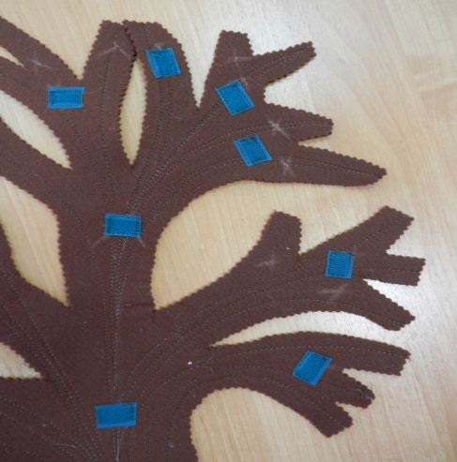

5. Обвести мелом выкройку яблока и наметить линию прокладывания стежков, и вырезать по контуру.

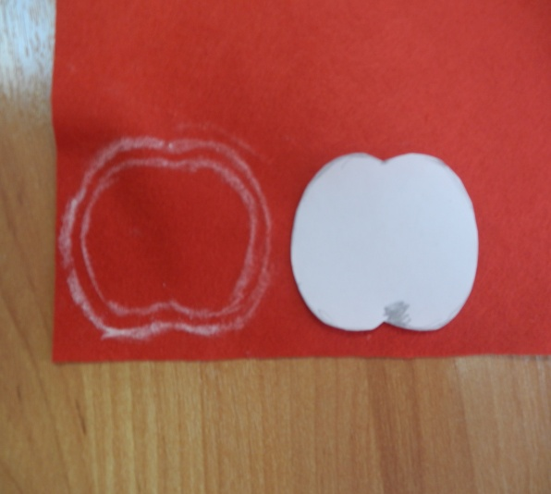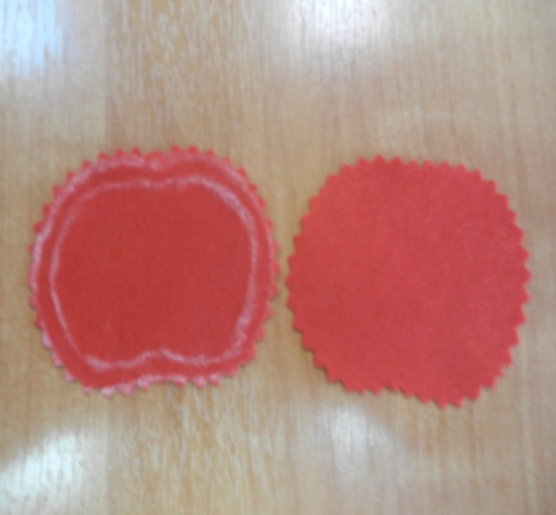

6. На одной стороне по середине детали яблока пришить жёсткую липкую ленту швом «через край» или на швейной машине.
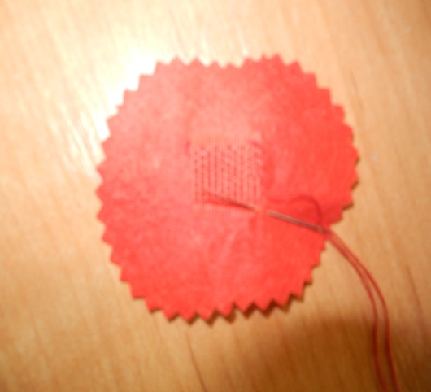
7. Сложить две детали яблока и по намеченной линии проложить стежки «вперёд иголка»,оставить прорезь для заполнения детали сентипоном.
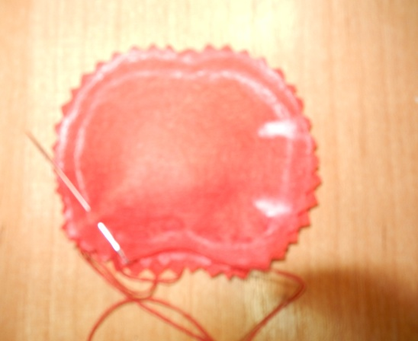
8.Не отрезая нитки наполнить деталь сентипоном и зашить прорезь.
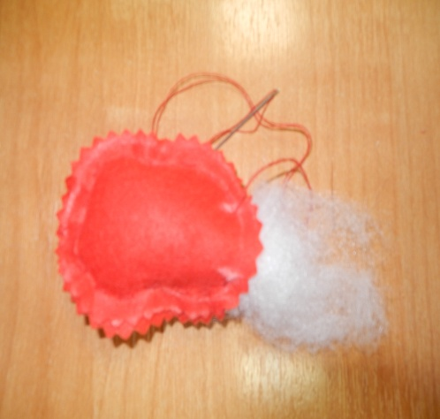

9. На сшитом объёмном яблоке вышить серединку несколькими стежками чёрной ниткой.
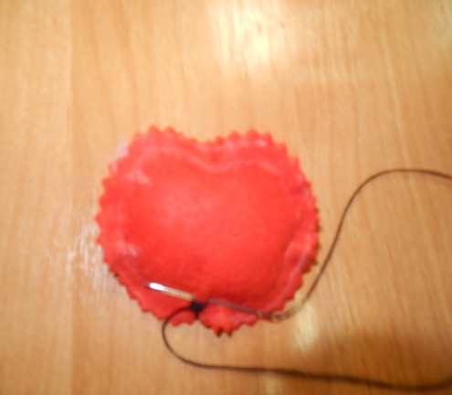
10. На розовом фетре обвести выкройку цветка и на жёлтом серединку, выкроить по контуру.
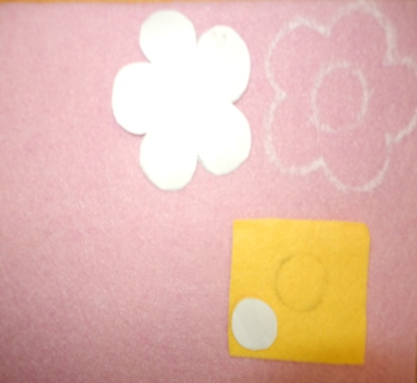

12.Пришить с одной стороны жёсткую липкую ленту , а с другой стороны пришить жёлтую серединку к цветку швом «вперёд иголка».
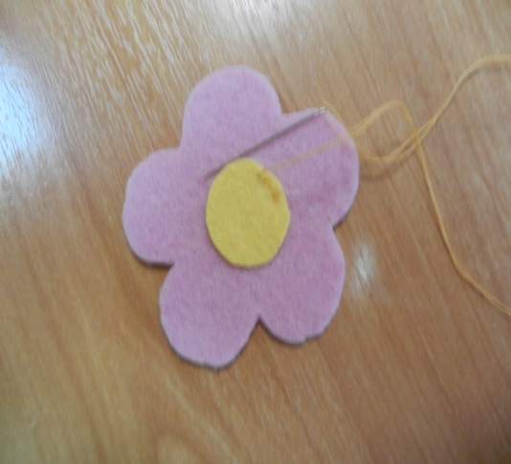
13. На оранжевом и на зелёном фетре обвести выкройки листочка,выкроить по контуру.
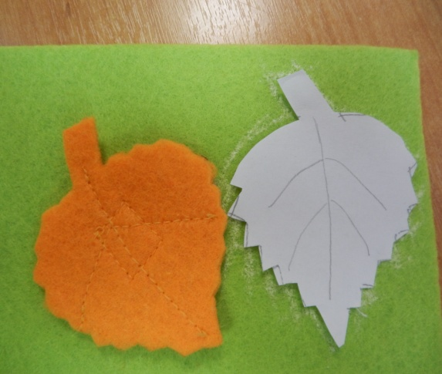
14.На одной стороне листочка пришить жёсткую липкую ленту, а на другой стороне листочка наметить и прошить прожилки швом «вперёд иголка».
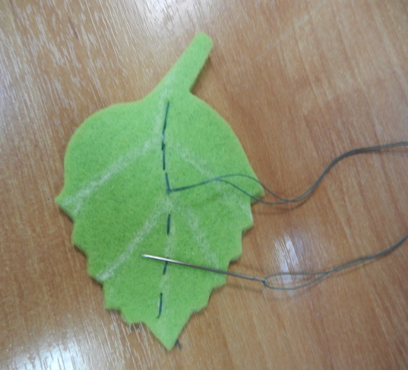
15. Выкроить из белого фетра кружки для снежинок диаметром 2см. Пришить жёсткую ленту с одной стороны
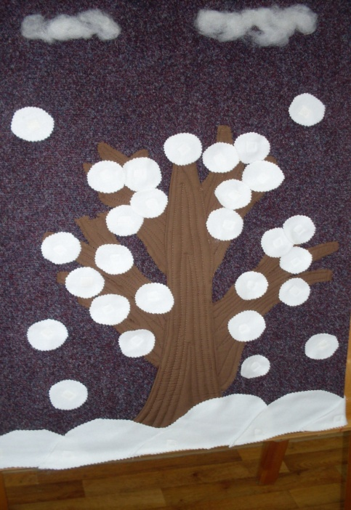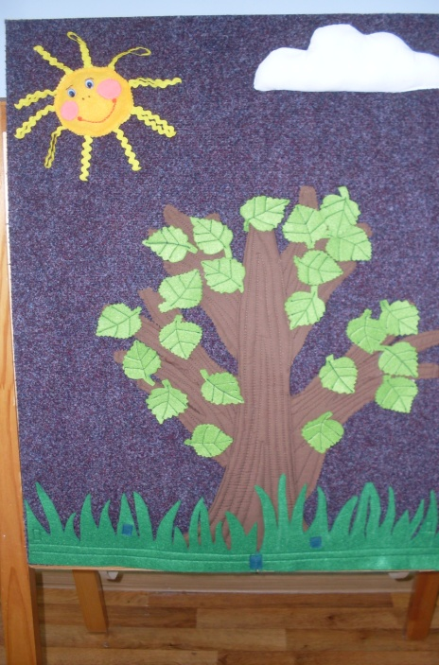 ЗИМА. ВЕСНА
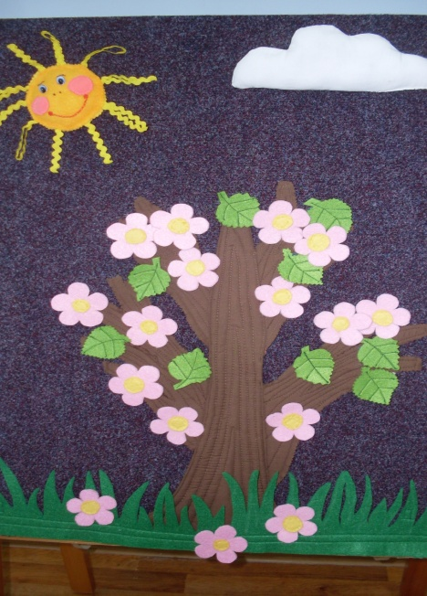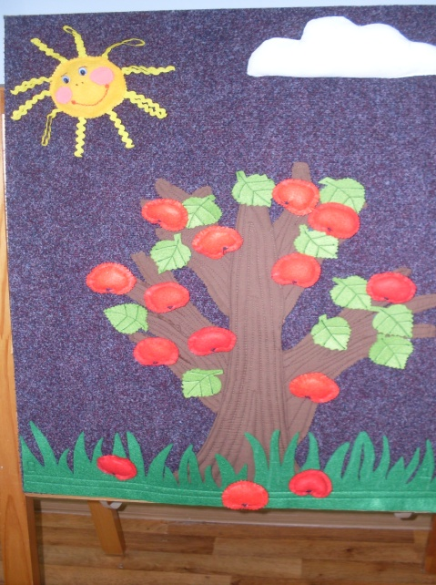 ВЕСНА. ЛЕТО

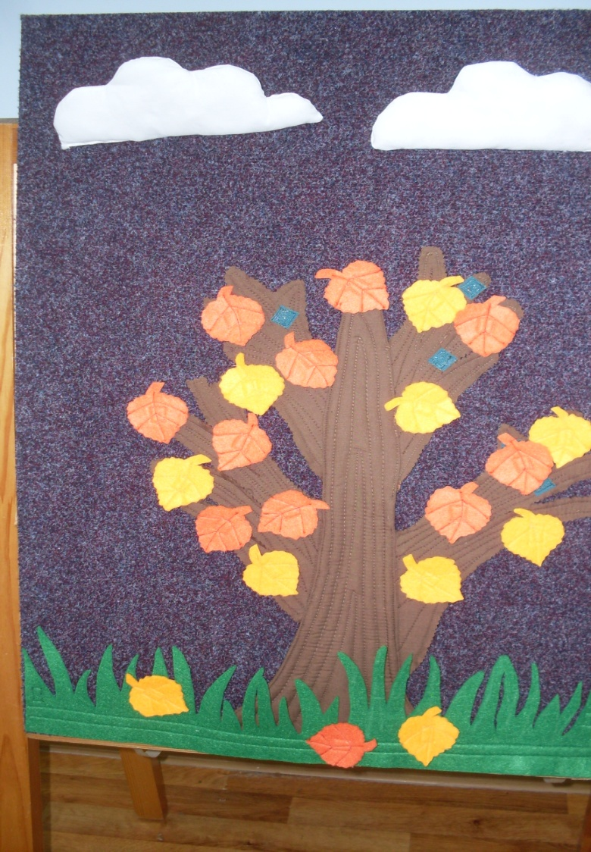 ОСЕНЬ
Пособия для развития моторики рук.
